**新 书 推 荐**

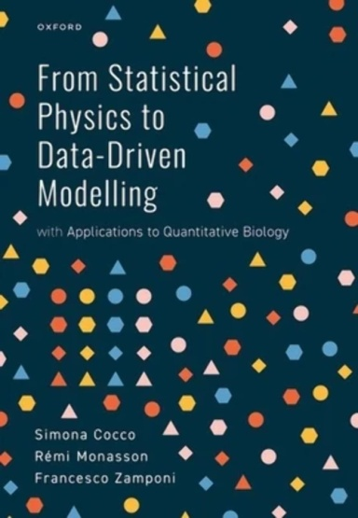**中文书名：《从统计物理到数据驱动建模：及其定量生物学应用》**

**英文书名：FROM STATISTICAL PHYSICS TO DATA-DRIVEN MODELLING: with Applications to Quantitative Biology**

**作 者：Simona Cocco, Rémi Monasson, and Francesco Zamponi**

**出 版 社：Oxford University Press**

**代理公司：ANA/Jessica Wu**

**页 数：192页**

**出版时间：2022年12月**

**代理地区：中国大陆、台湾**

**审读资料：电子稿**

**类 型：自然科学**

**亚马逊畅销书排名：**

**#91 in Biotechnology (Books)**

**#103 in Mathematical Physics (Books)**

**#427 in Probability & Statistics (Books)**

**本书亮点：**

* 跨学科程度高且以数据为导向。
* 包含生物学数据应用的实操教程。
* 配有相关网站，提供书中教程及更多应用所需的全部数据集。

**内容简介：**

由于在监测和操控由众多微观成分构成的复杂系统方面取得了仪器和实验进展，当今大多数科学领域的研究都依赖于不断增长的海量数据。我们如何理解这些数据？我们又该如何利用它们来加深我们对生物、物理和化学系统的认识？

这本教材主要面向物理学、应用数学和计算生物学的研究生，其首要目标是引入概率论、统计学、优化理论、统计物理学、推断理论及机器学习交叉领域的核心概念和方法，以解答上述问题。

本书的第二个目标是为这些方法提供应用实例，帮助学生掌握其基本思想和技术。虽然读者需要具备基本的编程知识（Python或类似语言），但本书的重点不在于数学上的严格性，而在于培养直觉以及揭示这些方法与统计物理学之间的深刻联系。

**作者简介：**

**西蒙娜·科科（Simona Cocco）**是巴黎高等师范学院主任研究员，研究领域为统计物理学、生物物理学及基于数据的模型推断。2000年在巴黎高等师范学院和罗马大学分别获得物理学和生物物理学双博士学位，后于巴黎高等师范学院和芝加哥从事博士后研究，2001年加入法国国家科学研究中心（CNRS）担任终身研究员。2009至2011年间任普林斯顿高等研究院高级研究员。

**雷米·莫纳松（Rémi Monasson）**是法国国家科学研究中心（CNRS）与巴黎高等师范学院主任研究员，巴黎综合理工学院教授。博士期间研究神经网络统计力学，后在罗马从事博士后研究，专注于无序系统及优化问题的相变理论。之后在芝加哥和普林斯顿高等研究院研究生物物理学与系统生物学。研究兴趣集中于统计物理学、机器学习和计算生物学的交叉领域。

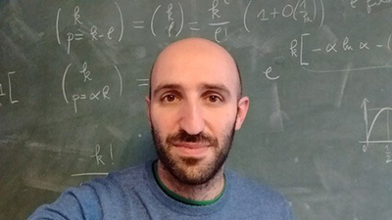**弗朗切斯科·赞波尼（Francesco Zamponi）**在罗马大学获得理论物理学博士学位，后于巴黎高等师范学院和法国原子能与替代能源委员会（CEA）从事博士后研究，2008年加入法国国家科学研究中心（CNRS）担任终身研究员，目前就职于巴黎高等师范学院物理系。其研究致力于将复杂系统统计力学的思想和方法应用于经典与量子凝聚态物理、生物学、信息论及数学等领域。已发表130余篇研究论文，著有《可满足性手册》（*Handbook of Satisfiability*，IOS Press 2021）中的一章以及《简单玻璃理论》（*Theory of Simple Glasses*，Cambridge University Press 2019）一书。曾获欧洲研究理事会（ERC）巩固者基金（GlassUniversality项目），并担任西蒙斯合作项目“破镜难题”（Cracking the glass problem）的首席研究员之一。

**媒体评价：**

“这本书讨论了至关重要的问题，并就这一及时的话题提出了独特见解。”

——圭多·卡达雷利（Guido Caldarelli），威尼斯卡福斯卡里大学

“现代后基因组生物学和医学正处于一场量化革命之中，这本由三位经验丰富的研究者撰写的独特而及时的著作，对任何学习该领域或对该领域感兴趣的人而言，都将变得不可或缺。”

——A.C.C.库伦（A.C.C. Coolen），奈梅亨拉德堡德大学

“这是三位拥有丰富经验和专业知识的作者就一个极其相关主题撰写的一部急需的著作。”

——马西莫·韦尔加索拉（Massimo Vergassola），巴黎高等师范学院

**《从统计物理到数据驱动建模》**

1. 贝叶斯推断导论

2. 渐近推断与信息

3. 高维推断：寻找主成分

4. 先验知识、正则化与稀疏性

5. 图模型：从网络重构到波尔兹曼机

6. 无监督学习：从表征到生成模型

7. 监督学习：基于神经网络的分类

8. 时间序列：从马尔可夫模型到隐马尔可夫模型

**感谢您的阅读！**

**请将反馈信息发至：版权负责人**

**Email**：[**Rights@nurnberg.com.cn**](mailto:Rights@nurnberg.com.cn)

安德鲁·纳伯格联合国际有限公司北京代表处

北京市海淀区中关村大街甲59号中国人民大学文化大厦1705室, 邮编：100872

电话：010-82504106, 传真：010-82504200

公司网址：[http://www.nurnberg.com.cn](http://www.nurnberg.com.cn/)

书目下载：<http://www.nurnberg.com.cn/booklist_zh/list.aspx>

书讯浏览：<http://www.nurnberg.com.cn/book/book.aspx>

视频推荐：<http://www.nurnberg.com.cn/video/video.aspx>

豆瓣小站：<http://site.douban.com/110577/>

新浪微博：[安德鲁纳伯格公司的微博_微博 （weibo.com）](https://weibo.com/1877653117/profile?topnav=1&wvr=6)

微信订阅号：ANABJ2002

